**ICS**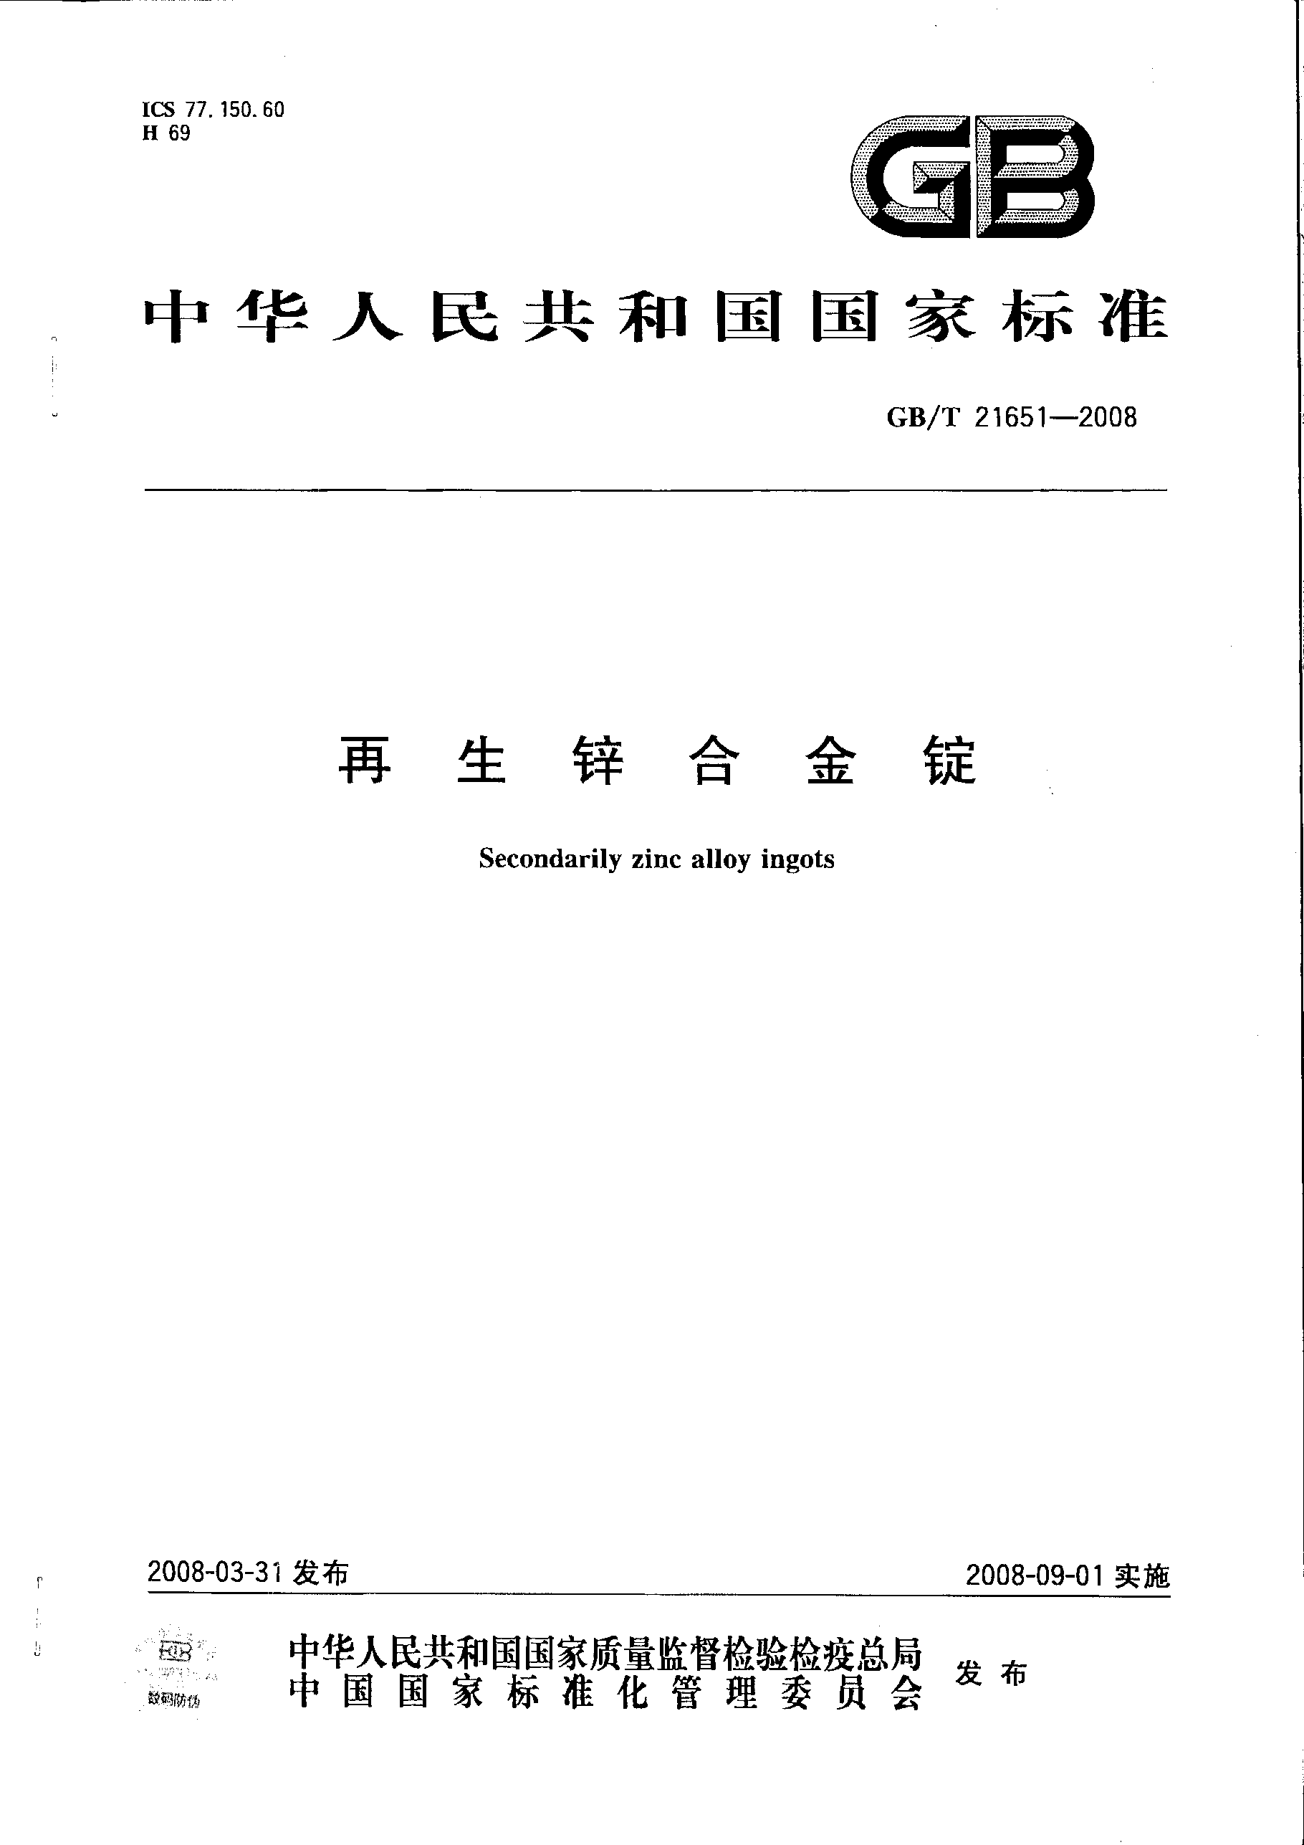

ICS 77.040.30

CCS H13



中华人民共和国国家标准

GB/T 3884.15-202X

代替GB/T 3884.15-2014

铜精矿化学分析方法

第15部分：总铁和四氧化三铁含量的测定

Methods for chemical analysis of copper concentrate—

Part15 ：Determination of total iron and ferriferrous oxide contents

（预审稿）

202X-XX-XX发布 202X-XX-XX实施

国 家 市 场 监 督 管 理 总 局 发 布

前 言

本文件按照GB/T 1.1-2020《标准化工作导则 第1部分：标准化文件的结构和起草规则》的规定起草。

本文件未GB/T 3884《铜精矿化学分析方法》的第15部分。GB/T 3884已经发布了以下部分:

——第1部分：铜量的测定　碘量法；

——第2部分：金和银量的测定火焰原子吸收光谱法和火试金法；

——第3部分：硫量的测定　重量法和燃烧-滴定法；

——第4部分：氧化镁量的测定　火焰原子吸收光谱法；

——第5部分：氟量的测定　离子选择电极法；

——第6部分：铅、锌、镉和镍量的测定　火焰原子吸收光谱法；

——第7部分：铅量的测定 Na2EDTA滴定法；

——第8部分：锌量的测定 Na2EDTA滴定法；

——第9部分：砷和铋量的测定　氢化物发生-原子荧光光谱法、溴酸钾滴定法和二乙基二硫代氨基甲酸　银分光光度法；

——第10部分：锑量的测定氢化物发生-原子荧光光谱法；

——第11部分：汞量的测定 冷原子吸收光谱法；

——第12部分：氟和氯含量的测定 离子色谱法；

——第13部分：铜量测定　电解法；

——第14部分：金和银量测定　火试金重量法和原子吸收光谱法；

——第15部分：总铁和四氧化三铁量的测定；

——第16部分：二氧化硅量的测定 氟硅酸钾滴定法和重量法；

——第17部分：三氧化二铝量的测定铬天青S胶束增溶光度法和沉淀分离-氟盐置换

Na2EDTA滴定法；

——第18部分：砷、锑、铋、铅、锌、镍、镉、钴、氧化镁、氧化钙量的测定　电感耦合等离子体原子发射光谱法；

——第19部分：铊量的测定 电感耦合等离子体质谱法；

——第20部分：汞量的测定固体进样直接法；

——第21部分：铜、硫、铅、锌、铁、铝、钙、镁、锰量的测定　波长色散X射线荧光光谱法。

本文件代替GB/T 3884.15-2014《铜精矿化学分析方法 第15部分：铁量的测定 重铬酸钾滴定法》，与GB/T 3884.15-2014相比，除结构调整和编辑性改动外，主要技术内容变化如下：

a)更改了标准适用范围，由“本文件适用于铜精矿中铁含量的测定，测定范围为10.0%～48.0%”修改为“本文件适用于铜精矿中总铁和四氧化三铁的测定，总铁测定范围为10.0%～48.0%；四氧化三铁测定范围为0.10%～10.0%”（见第1章，2014版的第1章）；

b)增加了固体进样直接法测定铜精矿中四氧化三铁的内容（见第5章）。

请注意本文件的某些内容可能涉及专利。本文件的发布机构不承担识别专利的责任。

本文件由中国有色金属工业协会提出。

本文件由全国有色金属标准化技术委员会（SAC/TC 243）归口。

本文件起草单位：紫金矿业集团股份有限公司、铜陵有色金属集团控股有限公司、阳谷祥光铜业有限公司、河南中原黄金冶炼厂有限责任公司、广西金川有色金属有限公司、大冶有色设计研究院有限公司。

本文件主要起草人： XXX、XXX、XXX。

文件及所代替标准的历次版本发布情况为：

—GB/T3884.15-2014， 2014年首次发布，

—本次为第一次修订。

引 言

铜精矿是铜的冶炼原料，铜是成为国计民生和国防工程乃至高新技术领域中不可缺少的基础材料和战略物资。目前中国已发展称为全球最大的铜消费国、铜加工制造业基地、铜基础产品输出国，实现了中国铜工业的持续快速发展，并在世界铜行业内充当了重要角色。随着铜量需求不断地增加，铜精矿产量也在不断增加，铜产业的发展前景十分开阔。为落实“国家标准化发展纲要”，深化标准化改革创新，优化存量标准结构，以着力提升标准质量效益，并统筹标准的制定与实施，在广泛开展企业需求调研的基础上，对GB/T 3884《铜精矿化学分析方法》（共21部分）进行了整合修订。

GB/T 3884《铜精矿化学分析方法》整合为15个部分组成，本文件为第15部分。

——第1部分：铜含量的测定 碘量法和电解法；

——第2部分：金和银含量的测定 火焰原子吸收光谱法和火试金法；

——第3部分：硫含量的测定 重量法和燃烧-滴定法；

——第4部分：铅、锌、镉、镍和氧化镁含量的测定 火焰原子吸收光谱法；

——第5部分：氟含量的测定 离子选择电极法；

——第7部分：铅和锌含量的测定 Na2EDTA滴定法；

——第9部分：砷、锑、铋含量的测定；

——第11部分：汞含量的测定 冷原子吸收光谱法和固体进样直接法；

——第12部分：氟和氯含量的测定 离子色谱法和电位滴定法；

——第15部分：总铁和四氧化三铁含量的测定；

——第16部分：二氧化硅含量的测定 氟硅酸钾滴定法和重量法；

——第17部分：三氧化二铝含量的测定 铬天青S胶束增溶光度法和沉淀分离-氟盐置换Na2EDTA滴定法；

——第18部分：砷、锑、铋、铅、锌、镍、镉、钴、铬、氧化铝、氧化镁、氧化钙含量的测定 电感耦合等离子体原子发射光谱法；

——第19部分：铊含量的测定 电感耦合等离子体质谱法；

——第20部分：汞量的测定 固体进样直接法；

——第21部分：铜、硫、铅、锌、铁、铝、钙、镁、锰含量的测定 波长色散X射线荧光光谱法。

铜精矿化学分析方法

第15部分：总铁和四氧化三铁含量的测定

警示--使用本标准的人员应具有正规实验室工作的实践经验。本标准并未指出所有可能的安全问题。使用者有责任采取适当的安全和健康措施，并保证符合国家有关规定的条件。

1 范围

本文件描述了铜精矿中总铁和四氧化三铁量的测定方法。

本文件适用于铜精矿中总铁和四氧化三铁的测定，总铁测定范围为10.0%～48.0%；四氧化三铁测定范围为0.10%～10.0%。本法不适用于含单质铁、单质钴、单质镍等磁性物质的样品。

2 规范性引用文件

下列文件中的内容通过文中的规范性引用而构成本文件必不可少的条款。其中，注日期的引用文件，仅该日期对应的版本适用于本文件；不注日期的引用文件，其最新版本（包括所有的修改单）适用于本文件。

GB/T 8170 数值修约规则与极限数值的表示和判定

GB/T 14263 散装浮选铜精矿取样、制样方法

3 术语和定义

本文件没有需要界定的术语和定义。

4 总铁含量的测定 重铬酸钾滴定法

此部分由北矿检测技术股份有限公司补充。

5四氧化三铁含量的测定 固体进样直接法

5.1 原理

将试料置于磁性物分析仪样品槽中，通过测量饱和磁场中样品的总磁力矩，读取测定的数值，通过计算得出试料中四氧化三铁的含量。

5.2 仪器设备

5.2.1 磁性物分析仪工作条件：远离磁场、电场及发生高频波的电器设备，其参考工作条件见附录A。

5.2.2 磁性物分析仪磁力测量范围：重量的0～100%，含量较高时为重量的0%～200%。

5.2.3 塑料样品容器：体积1.2 cm3。

5.3 试样

5.3.1 样品粒度不大于0.096 mm。

5.3.2 样品应在105 ± 5 ℃烘干2 h，并置于干燥器中冷却至室温备用。

5.4 试验步骤

5.4.1 试样装于样品盒中（5.2.3），试样量占样品盒比例大于2/3。

5.4.2 测定次数

独立地进行(至少)二次测定，取其平均值。

5.4.3 测定

5.4.3.1样品测定前应保持磁性物分析仪重力旋钮和磁力旋钮处于“0”点位置，磁力摇把卡在最底部的位置。将空的塑料样品容器作为空白试样调节机械平衡，调节旋钮，当观察窗上黑色矩形水平部分与倒三角部分相切，即为机械平衡。

5.4.3.2 将装满试样的塑料样品容器置于样品槽内中，调到最低测量档，调节重力旋钮，当观察窗上黑色矩形水平部分与倒三角形的尖相切，把磁力摇把往上摇，加磁，调节磁力旋钮至黑色矩形水平部分与倒三角形的尖相切，读取旋钮上四氧化三铁含量读数。

5.4.3.3 若样品中四氧化三铁含量超出测量档，调至高测量档按5.4.3.2步骤测定样品中四氧化三铁含量。

5.5 分析结果的计算

四氧化三铁含量以质量分数 $ω_{\left({Fe}_{3}O_{4}\right)}$ 计，数值以%表示，按式（1）计算：

$ω_{\left({Fe}_{3}O_{4}\right)}\%=读数×K$ ¨¨¨¨¨¨¨¨¨¨¨¨¨¨¨¨¨¨¨¨¨¨¨¨¨¨¨¨¨¨¨¨¨¨¨¨¨¨¨¨¨¨¨（1）

式中：

$ω_{\left({Fe}_{3}O_{4}\right)}$——四氧化三铁的含量，单位为百分含量（%）；

读数——磁力旋钮的读数，单位为百分含量（%）；

K——测量档位对应的系数值；

计算结果保留小数点后两位数字。

5.6 精密度

5.6.1 重复性

在重复性条件下获得的两次独立测试结果的测定值，在以下给出的平均值范围内，这两个测试结果的绝对差值不超过重复性限（r），超过重复性限(r)的情况不超过5％，重复性限（r）按以下表1数据采用线性内插法求得：

表1 重复性限

|  |  |  |  |  |  |  |
| --- | --- | --- | --- | --- | --- | --- |
| $$ω_{\left({Fe}_{3}O_{4}\right)}\%$$ |  |  |  |  |  |  |
| *r*/% |  |  |  |  |  |  |

## 5.6.2再现性

在再现性条件下获得的两次独立测试结果的测定值，在以下给出的平均值范围内，这两个测试结果的绝对差值不大于再现性限（R），超过再现性限（R）的情况不超过5％，再现性限(R)按表2数据采用线性内插法求得：

表2 再现性限

|  |  |  |  |  |  |  |
| --- | --- | --- | --- | --- | --- | --- |
| $$ω_{\left({Fe}_{3}O_{4}\right)}\%$$ |  |  |  |  |  |  |
| *R*/% |  |  |  |  |  |  |

6 试验报告

试验报告至少应给出以下几个方面的内容：

*——* 试样对象；

*——* 本文件编号；

*——* 分析结果及其表示；

*——* 与基本分析步骤的差异；

*——* 测定中观察的异常现象；

*——* 试验日期。

**附录A**

（资料性附录）

仪器工作条件

使用饱和磁性分析仪测定四氧化三铁量的参考工作条件如表A.1。

表A.1 饱和磁性分析仪工作条件

|  |  |  |  |  |
| --- | --- | --- | --- | --- |
| 线路电压（单相）（V） | 线路频率（Hz） | 功率（W） | 环境温度（℃） | 环境湿度（%） |
| 210～240或110～130 | 50～60 | 10 | 10～40 | <95 |